Мектебі: | «Бабайқорған» жалпы орта мектебі
Педагогтің аты-жөні | Ермекова П
Күні | 07.12.2021 ж
Сыныбы | Қатысушылар саны: Қатыспағандар саны:
Сабақтың тақырыбы | Жануарлардың жыл мезгіліне бейімделуі
Оқу бағдарламасына сәйкес оқу мақсаты | 1.2.2.3 жыл мезгілдерінің ауысуына жануарлардың бейімделуін түсіндіру
Сабақтың мақсаты | жануарлардың жыл мезгілдеріне қалай бейімделетінімен танысу
Сабақтың барысы

Сабақ кезеңі/ Уақыты | Педагогтің іс-әрекеті | Оқушының іс-әрекеті | Бағалау | Ресурстар
Сабақтың басы | «Кел, ойланайық» зейінді шоғырландыруға арналған жаттығуы  Оқушыларға 2 жыл мезгілінің суреті экран арқылы ұсынылады. Сурет мазмұнына сәйкес маусымдық өзгеріс туралы оқушылардың ойы тыңдалады.  Өткен сабақ материалына сәйкес жабайы жануарлардың маусымдық өзгерістерге қалай дайындалатыны айтылуы керек.  - Суретте не байқадың?  - Өсімдіктерде қандай өзгеріс болуда?  - Табиғаттағы өзгерістер жануарларға қалай әсер етуде? | Маусымдық өзгерістерді анықтайды.  Маусымның жануарлар мен өсімдіктерге әсер етуін ой қорытып айтады. | ҚБ: мұғалімнің қолдау сөздері арқылы жүзеге асады. | 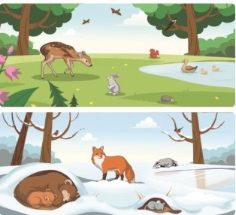

Сабақтың ортасы | «Тыңдайық» Оқулықпен жұмыс  – Жануарлар жыл мезгілдерінің ерекшелігіне қарай бейімделеді. Қыс мезгілінде қоянның жүні қалыңдап, тонының түсі ауысады. Күзде тиін, тышқандар қысқа азық дайындайды.  Күзде бұлбұл, қарлығаш, шымшық, тырна тағы басқа құстар жылы жаққа ұшып кетеді. Мұндай құстарды жыл құстары деп атайды.  Көкшымшық, торғай, шыршаторғай, тоқылдақ, сауысқан – қыстап қалатын құстар. Қыстап қалатын құстардың тұмсықтары өте мықты болады. Олар қыста өсімдіктерден қалған жемістермен, тұқымдармен қоректенеді.  Сергіту сәті  Еркiн ұста денеңдi, Тарсылдатпай едендi. Орнымыздан тұрып ап, Жүгiрейiк бiр уақ.  Бiр, екi, үш, бiр, екi, үш. Аяқты алға созайық,  Тiк көтерiп, қозғайық. Тым  сылбыр да болмайық, Алға қарай озбайық.  Бiр, екi, үш, бiр, екi, үш. | Венн диаграммасын құрастырады.  - Жыл құстары: бұлбұл, қарлығаш, шымшық, тырна т.б.  - Қыстап қалатын құстар: көкшымшық, торғай, тоқылдақ, сауысқан т.б.  Оқушылар өлең жолдарын оқи отырып, қажетті қимыл- қозғалыстар жасайды. | ҚБ: оқушыларға қол шапалақтау арқылы қолдау көрсетіледі. | Оқулық  https://imektep.kz/k z/kustar  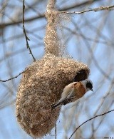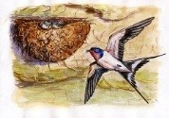  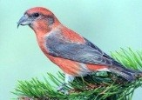  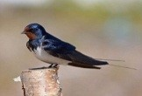  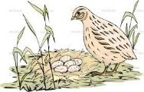

 | Танымдық материал  – Құстардың ұялары сан түрлі. Олар ұяларын жыртқыштардан жасырын жерге салады. Ұяларда  жұмыртқа басады. Одан балапандарын өргізеді.  Бөдене ұясын кепкен шөптен жасайды.  Қарлығаш ұясын шөптен құрастырады.  Құрқылтай ұясын тоқиды. | Танымдық материалмен танысады. Ұялардың айырмашылығын байқайды. |  |  |  | Танымдық материалды игергендігін бағалайды.
 | «Салыстыру» әдісі | Шыршаторғай мен қарлығаштың ұқсастықтары мен айырмашылықтарын анықтайды. Шыршаторғайдың тұмсығының мықты екендігіне көз жеткізеді. |  |  |  | ҚБ: мұғалімнің қолдау сөздері арқылы жүзеге асады.  Дескриптор:  - сурет бойынша екі құсты салыстырады, ұқсастықтары мен айырмашылықтарын табады;  - сурет бойынша екі құсты салыстырады, ұқсастықтары мен айырмашылықтарын табуда қиналады;  - сурет бойынша екі құсты салыстыруда қиналады, ұқсастықтары мен айырмашылықтарын таба алмайды. | https://bagdar.kz  /kz/professiogram/or manshy  Кесте
Тақтаға берілген екі құсты салыстыра отырып, жыл құсы мен қыстайтын құстардың ерекшеліктерін санамалап айтып шығуды ұсынады.
- Шыршаторғай мен қарлығаштың тұмсықтарын салыстыр.
- Қыстап қалатын құстардың тұмсығы қандай болады?
 |  |  | Шырша- торғай | Қарлығаш
 | Оқулықпен жұмыс  - Қандай жануарлар қысқы ұйқыға кетеді?  - Неліктен? |  | Қыстайтын құс | Жыл құсы
 |  |  | Тұмсығы өте мықты болады. | Тұмсығы әлсіздеу, жұмсақ жәндіктермен
 |  |  |  | қоректенеді.
 |  |  | Қыста да | Көктемде
 |  |  | жұмыртқа- | жұмыртқалайды.
 |  |  | лайды.
 |  |  | Ұясын шыршаға салады. | Үй шатырына салады.

 | Танымдық материал  «Орманшы деген кім?»  – Орманшы орманға жауапты. Ол өз аумақтарының жағдайын қадағалап, ормандағы өсімдіктер мен жануарлардың тіршілігін бақылап жүреді. Орманда өрт қаупін болдырмаудың сақтық шараларын сақтайды.  Орман – жануарға қорған.  Жеріңе орман салғаның, Өзіңе қорған салғаның. | Танымдық материалмен танысады.  Оқушылар «Алтынемел»  қорығы туралы бейнематериалды тамашалайды. Жабайы жануарлардың қорықта қамқорлыққа алыну себебін анықтайды.  «Орман – жануарға қорған» мақалының мағынасын түсінеді, жаттайды. | Мақалдың мағынасын түсіндіре алуына көңіл бөледі. | «Алтынемел қорығы» бейнематериалы https://www.youtub e.com/watch?v=II5Y qXABsA8  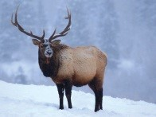  Дәптер, түрлі түсті қарындаштар  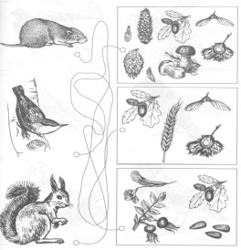  М.Зверевтің «Орман оқиғалары» кітапшасындағы  «Қысқа дайындық» әңгімесін пайдалануға болады.
 | Қызықты мәлімет  Бұғылар қыста қары аз тоғай ішінде жайылады. Ал тауда тіршілік ететіндері қоныстарын ауыстырады.  Олар таудан төмен түседі. | Қызықты мәліметпен танысады.  Қорытынды шығарады. |  | Оқулық
 | Дәптермен жұмыс  Дәптерде берілген 1-тапсырманы орындайды.  1. Жануарларға қорегін табуға көмектес. | Дәптердегі 1-тапсырманы орындайды. | Дәптерде орындаған тапсырманы бақылайды. | Жұмыс дәптері

 | 2. Қысқы ұйқыға кететін жануарларды боя. | Жануарларды олардың қорегімен қосады.  Қысқы ұйқыға кететін жануарларды бояйды.  Қысқы ұйқыға кететін жануарлар: аю, борсық, кірпі.  «Өзіңді тексер» тапсырмасы бойынша жануарлар туралы тараудан алған білімдерін нақтылап, тест тапсырмаларымен жұмыс жасайды.
 | Тірек сөздермен жұмыс  Жыл мезгілдері, бейімделу, жыл құстары, ұйқыға кету.  - Жылы жаққа ұшып кететін құстарды қалай атаймыз?  - Жануарлар жыл мезгіліне қалай бейімделеді?  - Қандай жануарлар қысқы ұйқыға кетеді? | Сұрақтарға жауап береді:  - Жылы жаққа ұшып кететін құстарды жыл құстары деп атаймыз.  - Тұмсығы мықты құстар қыстап қалады.  - Тиін, тышқан қысқа азық дайындайды. Қоян тонының түсін ауыстырады.  - Аю, борсық, кірпі қысқы ұйқыға кетеді. |  | Тірек сөздерді еске түсіретін әртүрлі жануарлардың суретін сынып бұрышына ілу: шыршаторғай (қыстайтын құс), қарлығаш (жыл құсы), аю (қысқы ұйқы), қоян (бейімделу). Бұл суреттер тақырыптың тірек сөздерін балалардың есте сақтауына көмек жасайды.

Сабақтың соңы  Рефлексия | «Құстарға жем береміз» ойыны Мұғалім балаларға сұрақ қояды. Жауап берсе, құстардың жемсауытына жем салатындарын түсіндіреді. Үстелдің үстіне дән секілді жасалған карточкалар қойылады, артында сұрақтар жазылады. Мұғалім сұрақты оқиды, жауап берген оқушы жемсауытқа дәнді салады.  - Қыстайтын құстарды ата.  - Жыл құстарын ата.  - Қыстайтын құстардың тұмсығы қандай?  - Орманшы деген кім?  - Орманшы немен айналысады?  - Қысқы ұйқыға қандай жануарлар кетеді?  - Қыстайтын құстарға кім қамқорлық жасайды? | Мұғалімнің сұрағына жауап бере отырып, өз білімдерін ортаға салады. Дұрыс жауаптары үшін жемсауытқа дән салу мүмкіндігін алады. | ҚБ: «Рақмет» әдісі бойынша оқушылар бір- бірін рақмет айтып бағалайды. | 